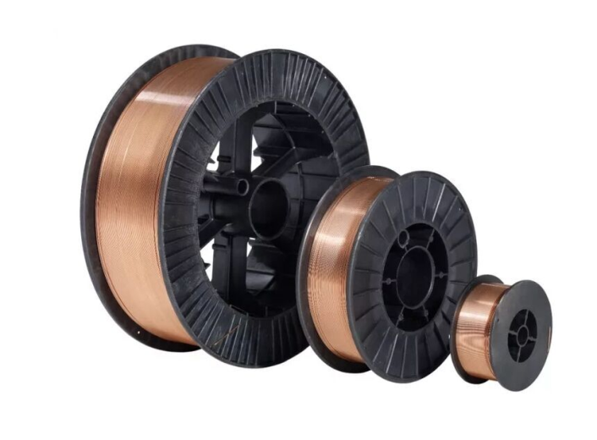**Сварочная проволока омедненная**

**Диаметр: 0,8 /1.0 /1.2 мм**

**Стандарт по AWS: A.5.18 ER70S-6, проволока MIG MAG**

**Аналог проволоки стандарта: СВ-08ГС**

**Ключевые характеристики:**

Материал: низкоуглеродистая сталь

Диаметр: 0,8 / 1,0 /1,2 мм

Температура плавления 2700 гр.

Тип катушки (кассеты): D200

Вес катушки: 5 кг/15 кг

Содержание флюса 0.03

Номер модели ER70S-6

Применение Конструкции из мягкой стали / шасси машин и механизмов

Покрытие: покрытый медью

Упаковка: Черная пластиковая катушка + многослойная сварочная проволока + бумага для защиты от потускнения + пластиковая упаковка + картон

Катушка 15 кг: 72 коробки на поддоне

Катушка 5 кг: 200 коробок на поддоне

Поддон = 1.000 кг

Возможна поставка проволоки сварочной диаметром: 0,6 мм 0,8 мм 1,0 мм 1,2 мм , для сварки в среде защитного газа CO2

Омеднённая сварочная проволока стандарта ER70s-6 (sg2) импортируется из Китая

обладает отличными механическими характеристиками, такими как скорость нанесения и высокая эффективность, стабильная дуга, хороший сварочный шов.

Сварочная проволока этой серии подходит для конструкций из низкоуглеродистой стали и низколегированных материалов, транспортных средств, мостов, контейнеров, строительной техники, котлов и конструкций из метала.

|  |  |
| --- | --- |
| **Название продукта** | **сварочная проволока омедненная** |
| **Ключевые слова** | ER70s-6, сварочная проволока, mig, 0,8 мм 1,2 мм, 1,0 мм, СВ-08ГС |
| **Материал** | ЛЕГИРОВАННАЯ сталь, медь |
| **Цвет** | медь яркая |
| **Стандарт** | AISI, ASTM, DIN, EN, GB, JIS |
| **Марка** | AWS ER 70S-6 |
| **Размер** | 0,8 мм - 1,6 мм |
| **Используется** | все позиции |

|  |  |  |
| --- | --- | --- |
| Размер проволоки | Размер катушки | Вес нетто |
| 0,8  1,0 мм, 1,2 мм, | D200mm | 5 кг. |

|  |  |  |  |  |  |  |  |  |
| --- | --- | --- | --- | --- | --- | --- | --- | --- |
| химический состав сварочной проволоки (%) | C | Mn | Si | P | S | Cr | Ni | Cu |
| 0.06~0.15 | 1.40~1.85 | 0.80~1.15 | ≤0.025 | ≤0.035 | - | - | ≤0.20 |
| Механические свойства наплавленного металла | Предел текучести 0,2 (Мпа) | | Предел прочности при растяжении - b (Мпа) | | Относительное Удлинениеδ5 (%) | | AKV impact (J) | |
| ≥420 | | ≥500 | | ≥22 | | ≥27(-29) | |

|  |  |  |  |  |  |
| --- | --- | --- | --- | --- | --- |
| Размер проволоки (мм) | φ0.8 | φ1.0 | φ1.2 | φ1.6 | Допустима сварка в любом положении |
| Сварочный ток (А) | 40~140 | 50~220 | 80~350 | 120~550 |
| Пожалуйста, обратите внимание | Проволока должна храниться сухой.  Открывайте упаковки только перед использованием, чтобы избежать коррозии проволоки. | | | |
| Перед сваркой, пожалуйста, очистите рабочую поверхность от загрязнений (масло, ржавчина, вода и т.д.) | | | |